**Exercício 1 – Metas de Interface - Individual**

Engenharia de Software

|  |  |
| --- | --- |
| NOME COMPLETO | RA |
| Lucas de Lima Rodrigues | 01222017 |

# **Exercício para ser realizado em sala de aula**

Exercício baseado no conteúdo da Aula 1 – Introdução a UX.

As justificativas e soluções propostas precisam ter entre 1 e 3 linhas.

## Avalie o site de acordo com o número do grupo:

1. <https://www.magazineluiza.com.br/>
2. <https://www.amazon.com.br/>
3. <https://www.kitkatchocolatory.com.br/>
4. <https://www.estadao.com.br/>
5. <https://www.habibs.com.br/>
6. <https://www.twitch.tv/>
7. <https://www.benandjerry.com.br/>
8. <https://www.apple.com/br/>
9. <https://simplychocolate.dk/>
10. <https://mubi.com/pt>

## Questão 1: Metas de Interface

**Analise o site com base nas metas boas (desejáveis) e ruins (indesejáveis):**

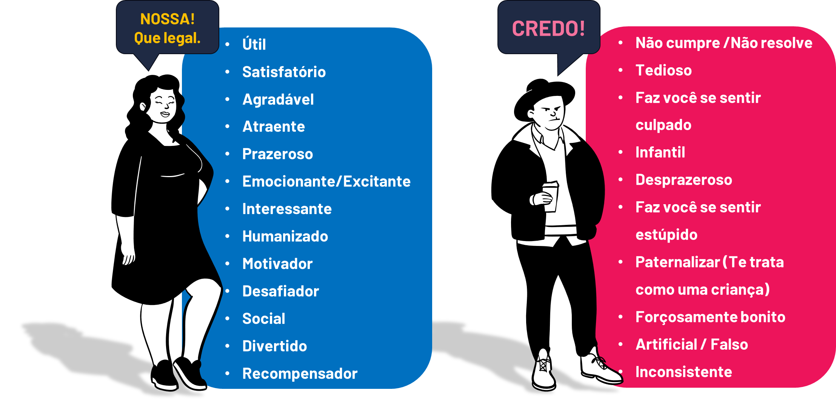

**Escolha 3 itens (metas boas) + 3 itens (metas ruins), descreva abaixo e justifique o porquê a meta é desejável ou indesejável, ou seja, a experiência do grupo.**

Meta 1 - Desejável: Atraente

Meta 1 – Justificativa:

O site da apple é bem atraente por ter um visual bem simples, já que a paleta de cores é bem pequena. Todas as telas parecem se encaixar perfeitamente. Até mesmo as fotos dos produtos trás essa sensação de beleza.

Meta 2 - Desejável: Prazeroso

Meta 2 - Justificativa: O design bem clean sem muitas coisas aparecendo na tela e as imagens que se movem quando clicadas trazem essa sensação.

Meta 3 - Desejável: Satisfatório.

Meta 3 - Justificativa:

Pelo mesmo motivo dos anteriores, as cores e imagens trazem um ar de tranquilidade e tudo parece convergir com as fotos de uma forma satisfatória.

Meta 4 - Indesejável: Falso

Meta 4 - Justificativa: Por mais que seja uma apresentação bonita dos produtos, eles criam uma imagem falsa de que o produto te trará a felicidade demonstrada.

Meta 5 - Indesejável: Forçosamente bonito.

Meta 5 - Justificativa: O apelo para a beleza faz com que os produtos pareçam ser mais amigáveis e ter mais valor do que realmente têm. Existe menos palco para o desempenho e informações uteis relativas ao produto.

Meta 5 - Indesejável: Tedioso.

Meta 5 - Justificativa: Apesar de ser muito bonito, ele não é muito interessante, apenas transparece beleza e frases de efeito.

## Questão 2: Plano de Ação

Bom, agora proponham soluções para resolver os itens que consideraram indesejáveis (metas ruins), considerando os princípios abaixo:

Meta 4 - Indesejável: Falso.

Meta 4 – Solução Proposta: Ter menos apelo para sentimentos que o produto não ira de fato trazer.

Meta 5 - Indesejável: Forçosamente bonito.

Meta 5 – Solução Proposta: ter mais compromisso em demonstrar a qualidade e desempenho dos produtos do que só mostrar a beleza do produto.

Meta 5 - Indesejável: Tedioso.

Meta 5 – Solução Proposta: Ter mais informações técnicas sobre o aparelho ou que sejam uteis para o usuário.

## Questão 3: Engenharia de Software

**Quais dificuldades você e seu grupo enxergam que existiriam se não houvesse a Engenharia de Software no Projeto do Semestre Passado ou na empresa na qual você trabalha?**

**R: Minha empresa estaria estagnada no ponto em que estava a um ano atrás. Antes tinha poucas preocupações com a experiencia do usuário ao entrar na plataforma de vendas.**

**Por se tratar de um E-commerce ela estaria arruinada. O salto dos lucros após uma simples mudança relacionada as interações do usuário e visuais fizeram a empresa faturar o triplo.**